移动设备的状态监控
配备X90移动控制系统，提高机器的可用性
模块化的X90控制器及I/O系统现在可以配备状态监控功能。问题可以预先检测出来，并在导致故障停机之前进行纠正。基于状态监测的预测性维护可以最大限度地提高机器可用性，并可以节省因为设备停机和由此导致的额外服务电话所产生的大量费用。
预测性维护
X90模块允许操作员持续监控移动设备的状态。监控结果有助于确定哪些组件将在何时需要维护。典型的应用包括对液压组件、皮带、齿轮和电机等旋转机械部件的连续监控。经处理的传感器数据也可在应用中的得到进一步的使用。

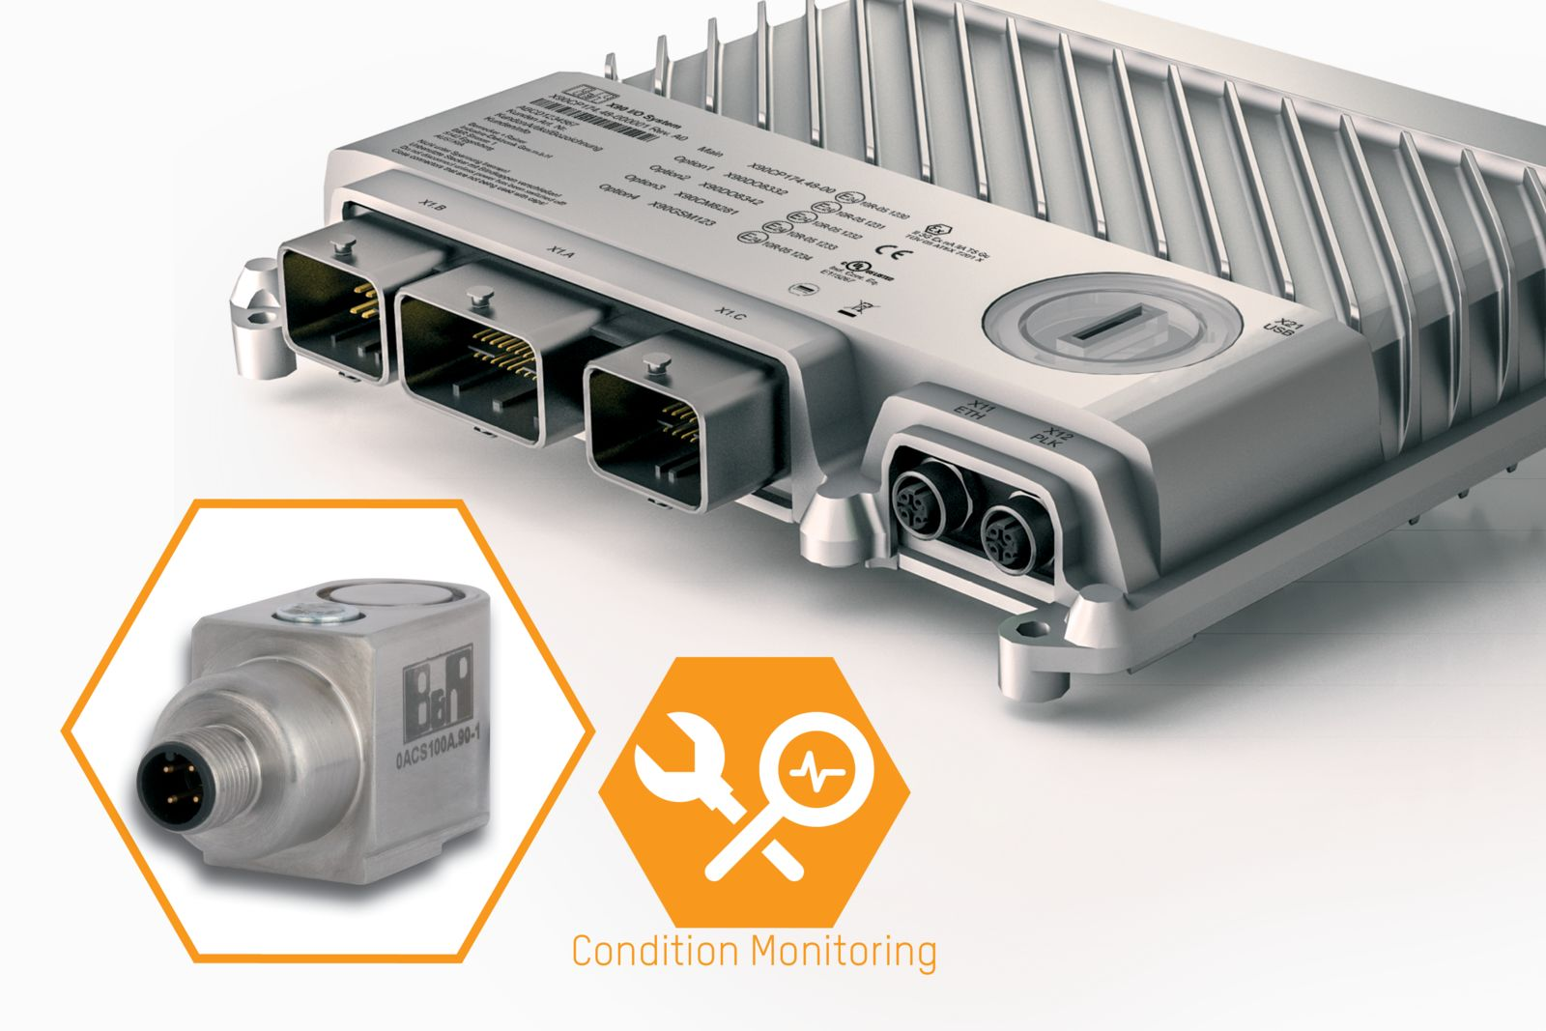
可选配的状态监控电路板可以对移动设备即将发生的故障提供预警。

关于贝加莱
贝加莱是一家总部位于奥地利并在全球拥有分公司的创新型自动化企业。2017年7月，贝加莱成为ABB集团的机械自动化事业部。作为工业自动化领域的全球领导者，贝加莱将前沿技术与领先工程相结合，为几乎每个行业的客户提供面向机器与工厂自动化、运动控制、HMI和集成安全技术的完整解决方案。借助于OPC UA、POWERLINK、openSAFETY等工业物联网通信标准，以及强大的Automation Studio软件开发平台，贝加莱不断重新定义自动化工程的未来。受简化流程和超出客户预期的承诺驱动，贝加莱始终保持创新精神并处于工业自动化领域的前沿。
获取更多信息，请访问www.br-automation.com。

